八防区IP网络报警小主机

安装使用说明书

中文版（V1.3)
安装前恳请详细阅读本手册
目录
一：用户操作指南 2
清除历史报警：按[#]键3 秒 4
二：安装编程指南 6
3.0 安装 6
4.0 接线 8
5.0 系统编程(先将主机撤防才能编程) 10
6.0 防区类型 13
7.0 八防区主机在485总线网络中的地址的设置(参考编程地址表：41) 14
8.0 常用功能举例 14

一：用户操作指南
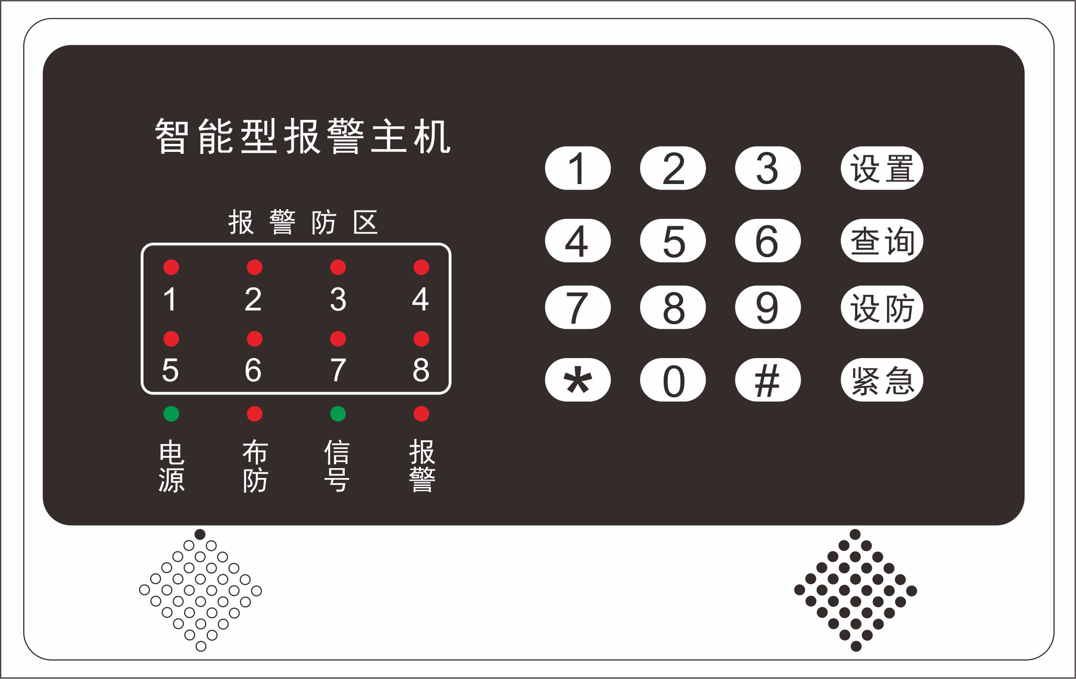
系统布防：[密码]+[设防]
系统布防有二种方法，其操作如下：

方法一：主码或用户密码+[设防]键；如果密码正确，布防指示灯常亮，防区灯1秒闪一次。
方法二：无线遥控器“闭锁”键；
若系统有延时防区，在退出延时期间，蜂鸣器将鸣音。
在所设置的退出延时时间的最后10 秒，蜂鸣器的鸣音率将加速。
所设置的退出延时时间结束后，布防/撤防指示灯将恒亮，已布防防区的指示灯将每3秒闪烁一次。若此时有一个防区被触发则会报警。
注：主码出厂值为：123456

留守布防：
方法一：无线遥控器“周界”键。布防灯、已经布防的防区指示灯将每1秒闪烁一次，若此时有一个立即防区被触发则会报警。
注:留守布防只布防周界防区

系统撤防：[密码]+[ # ]
系统撤防有二种方法，其操作如下：

方法一：主码或用户密码+[#]键:
方法二：无线遥控按“开锁”键；
布防状态指示灯将熄灭，表示系统已进入撤防状态。
若在此前布防状态时无防区被触发，当系统撤防后所有防区对应的LED灯将熄灭。
若在此前布防状态时有防区被触发，当系统撤防后报警防区对应的LED灯将闪烁，
其余防区的LED灯将熄灭。
若在撤防前触发了延时防区，在进入延时期间内必须撤防，否则将会报警。
说明:若在撤防状态下,有防区异常,相应的防区灯会亮,防区恢复正常后,防区灯才会灭.

单防区布防：[密码]+[ *]+1+[防区编号1]+[防区编号2]+……+[布防]
其中防区编号可以为1至8的任意防区。
容许单个防区或多个防区布防；
若有延时防区，在退出延时期间，蜂鸣器将会鸣音。
在设置的退出延时时间的最后10秒，蜂鸣器的鸣音频率将会加速。
所设置的退出延时时间结束后，所布防的防区LED灯将每3秒闪烁一次。
若此时有一个防区被触发则会报警。
例如：布防1、4、7防区，输入：[密码]+[*]+[1]+[4]+[[7]+[布防]键

单防区撤防：[密码]+[ * ]+1+[防区编号1]+[防区编号2]+………+[ # ]
其中防区编号可以为1至8的任意防区。
容许单个防区或多个防区撤防。
如果密码正确及所有防区已撤防，红色布防指示灯将熄灭。
若在此前布防状态时未被触发，被撤防的防区对应的LED灯将熄灭。
若在此前布防状态时被触发，被撤防的防区对应的LED灯将闪烁。
若有延时防区先触发，密码必须要在延时时间结束前输入。
例如：1、4、7防区，输入：[密码]+[*]+1+[1]+[4]+[[7]+ [#]
* 注意：24小时防区不可单防区布撤防。
快速布防：直接按[设防]键
说明：如果使用此功能, 必须在安装时进行相应编程设置。
若系统设置了快速单键布防功能，则按[布防]键即可进入系统布防模式。
撤防时必须使用用户密码+[#]键。

清除历史报警：撤防后再做一次撤防操作
在撤防状态下，密码+[#]键即可清除所有历史报警，闪烁的防区指示灯将熄灭。
系统布防后，若发生报警后，防区指示灯将常亮。当系统撤防后，报警防区的指示灯将闪烁。
撤防状态下，密码+[#]键即可使该闪烁的指示灯熄灭。系统在撤防状态下，防区指示灯将跟随防区状态。

蜂鸣器声音提示说明
在本系统操作过程中，蜂鸣器将发出不同声响代表不同含义
声音提示 | 解释
长鸣一声 | 系统接受遥控操作或键盘指令
短鸣一声 | 键盘每按一键响一声
一长一短 | 门铃防区触发声音提示
短鸣三声 | 输入或遥控无效，同时自动清除前面输入的数字键。
每秒短鸣一声 | 系统退出延时或进入延时期间，提示用户尽快退出或撤防系统，延时时间最后10秒时，鸣音加速。
每秒短鸣二声 | 退出或进入延时最后10秒提示音，提示用户立即退出系统或撤防系统。

LED指示灯 状态说明

名称 | LED | 状态显示 | 说明
防区指示灯 | 红色 | 亮 | 防区报警
防区指示灯 | 红色 | 灭 | 防区正常
防区指示灯 | 红色 | 快速闪烁 (闪2次, 灭2秒) | 防区被旁路
防区指示灯 | 红色 | 闪烁 （0.25 秒亮, 0.25 秒灭） | 防区曾经报警
防区指示灯 | 红色 | 闪烁一次，3秒灭 | 防区布防
布防状态指示灯 | 红色 | 快速闪烁（闪2次，灭2秒） | 旁路布防状态
布防状态指示灯 | 红色 | 闪烁（0.25秒亮、0.25秒灭） | 留守布防
布防状态指示灯 | 红色 | 亮 | 系统布防状态
布防状态指示灯 | 红色 | 灭 | 系统撤防
电源指示灯 | 绿色 | 亮 | 电源正常
电源指示灯 | 绿色 | 灭 | 没有电源
电源指示灯 | 绿色 | 快闪 | 编程状态
电源指示灯 | 绿色 | 慢闪 | 电源低压
功能指示灯 | 红色 | 亮 | 485通讯正常
功能指示灯 | 红色 | 灭 | 485通讯故障
报警指示灯 | 红色 | 亮 | 发生了报警
报警指示灯 | 红色 | 灭 | 无报警
注意：24小时防区正常时的LED灯状态显示跟已布防的防区一样 (闪烁一次，灭3秒) 。
所有按键没有特殊说明，按键时间不应超过3秒

警笛声音提示说明
警笛提示 | 解释
长响警笛 | 有声防区报警或系统故障报警
一短警笛 | 撤防操作
两短警笛 | 布防操作
三短警笛 | 强制布防操作
断续响警笛 | 警笛类型为脉冲的防区报警

- 概述
八防区主机为8防区键盘。既可单独使用，也可以连接到智能小区系统的IP网络报警系统中，以用于小区或大厦保安系统中的独立用户。
八防区主机有8个有线报警输入防区和8个无线输入防区，1个警号输出。
支持1个安装码。1个主码，4个用户码。
八防区主机同时也支持无线功能，可用无线遥控器对主机进行撤布防，并可支持八个无线探头（红外，门磁，烟感等）

- 规格
八防区主机规格
描 述 | 八防区IP网络报警小主机/（8有线8无线IP网络报警小主机）
尺 寸 | 17厘米×10.5厘米×3.5厘米 (长×宽×高)
重 量 | 350克
工作温度 | -10℃~ +60℃；0~95%湿度（无霜）
工作电压 | 直流9~15伏
工作电流 | 待机40毫安，报警100毫安，用到可编程输出口时为500毫安
防 区 | 8个常开或常闭防区，可编程为即时，延时，24小时，周界即时，周界延时，静音和跟随防区，第8防区可编为要求退出（REX）防区
防区响应时间 | 500毫秒
线尾电阻 | 3.3K欧姆
固态输出 | 1个直流输出，最大为250毫安，直流0.1伏饱和输出，电压不能超过直流15伏
通讯方式 | IP网络通讯，兼容IP网络接警主机和IP网络接警软件。
防拆装置 | 自带外壳/背板防拆开关

安装
八防区主机能够安装在适当平滑墙面、半嵌入墙面或电气开关盒子上。

  - 八防区主机主机PCB板共有18根接线，分为4组，各接线端说明如下：
第一组接线：（警号接线---从上到下）

接线 | 描述
+ 红 | 警号正极
一 黑 | 警号负极

第二组接线端子：（电源和信号线端--从上到下)

接线 | 描述
R 红 | 电源(+12伏直流)
G 绿 | RS485 A接线端
Y 黄 | RS485 B接线端
B 黑 | 电源-(地)

第三组接线端子：(1-4防区端 接探头端子)
接线 | 描述
Z1 棕 | 防区1
C 黑 | 公共端(地)
Z2 红 | 防区2
Z3 橙 | 防区3
C 黑 | 公共端(地)
Z4 黄 | 防区4
第四组接线：(5-8防区端 接探头端子)
接线 | 描述
Z5 蓝 | 防区5
C 黑 | 公共端(地)
Z6 紫 | 防区6
Z7 灰 | 防区7
C 黑 | 公共端(地)
Z8 白 | 防区8

  - 接线时一定要先将整机的电源断开以免损坏主机.接完后请检查线路确定没错再上电

接线
4.1系统接线图
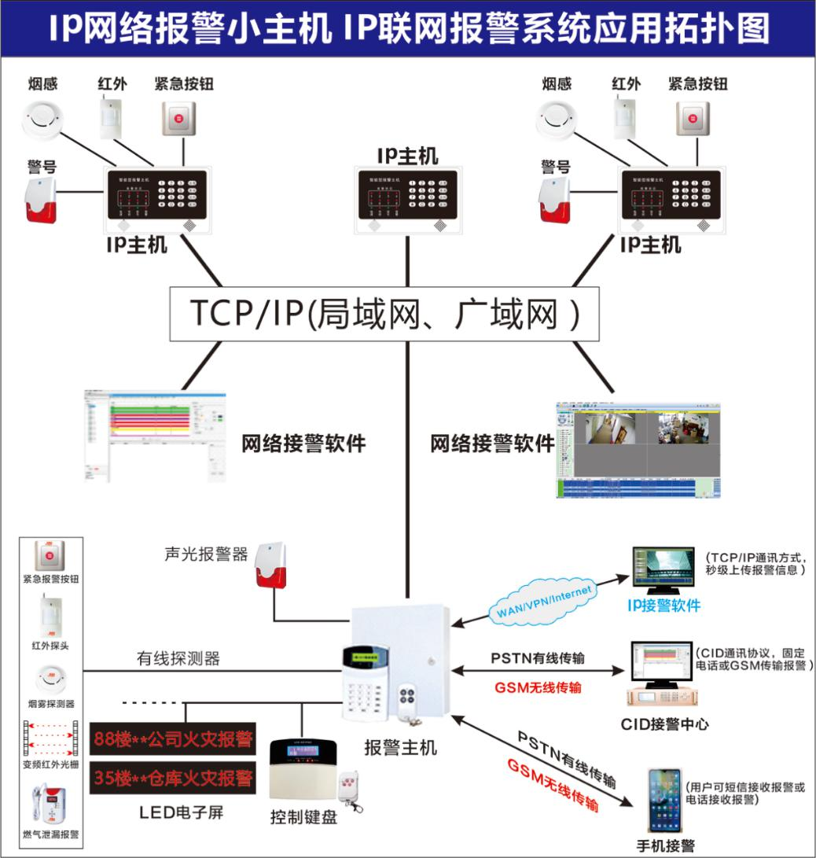

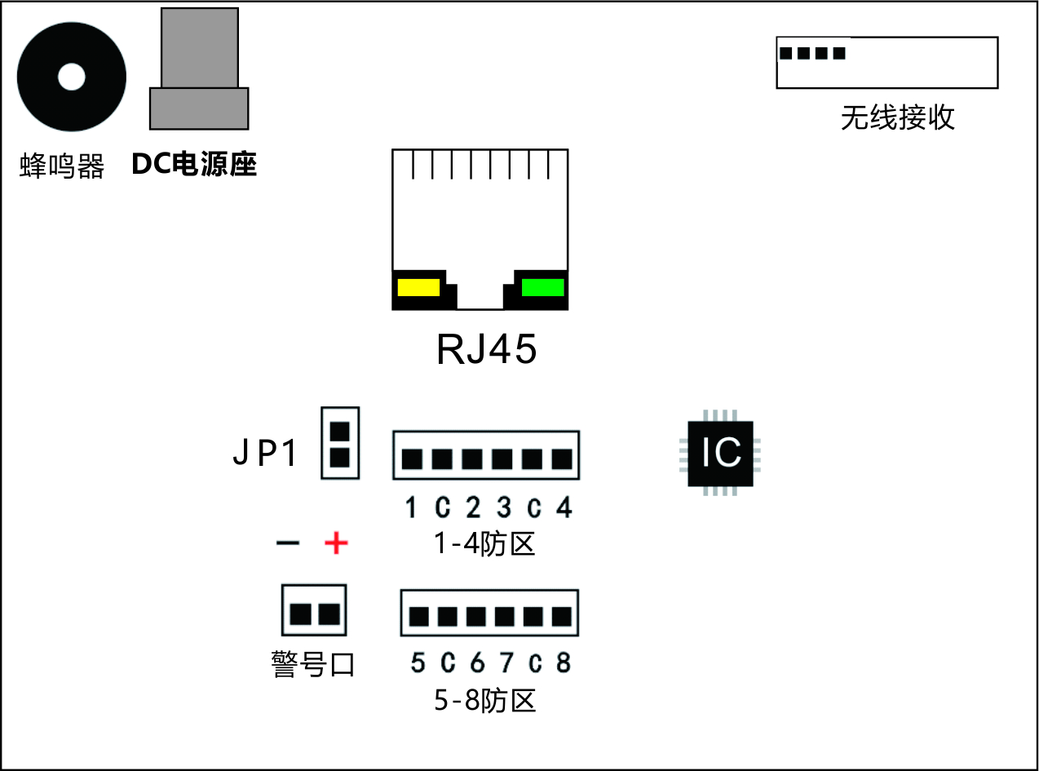

8防区IP网络主机主板接线端口示意图

4.2 防区接线
防区可接为常开NO或常闭NC接点，每个防区必须接一个3.3K的电阻。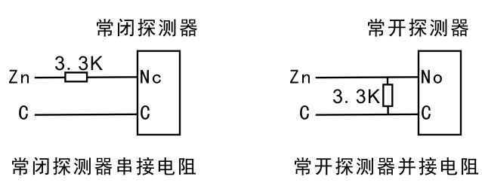
说明：没有使用到的防区必须用3.3K电阻短接
4.3 输出口接线
- 八防区主机支持1个500MA的警号输出，警号的正极接输出“+”，警号的负极接输出“-”。

5.0 系统编程(先将主机撤防才能编程)
步骤 | 操 作 | 提 示
1 | 输入安装码[x][x][x][x][x][x] | 只有安装码具有编程模式，其它密码不能用于编程
2 | 按[ 设置]键，即可进入编程模式 | 主机蜂鸣器将鸣音1秒，信号灯快速闪烁，表示你已经进入了编程模式。
3 | 输入编程地址：[x][x] | 地址00~99输入，输入2位数
4 | 输入编程值：  从[x]到[x][x][x][x][x][x][x][x][x] | 参考地址编程参数，编程值输入正确，主机将鸣音2秒进行确认；设置错误，可按[#]清除，返回到步骤3。
5 | 重复步骤3和4，编程其它地址
6 | 按[设置]键，退出编程模式 | 主机蜂鸣器将鸣音1秒，信号灯恢复正常状态，表示已经退出编程模式。

安装码的出厂设置为888888，如果忘记了主码，则可按照以下步骤恢复主码
出厂设置：
- 关闭八防区主机的电源；
- 接通跳线JP1(参考接线图)；
- 打开八防区主机的电源；
- 跳开跳线JP1。
说明：对不同的地址应对应设置表中不同的值，若输入错误的值（数值长度不正确）,将发短3声进行提示，必须重新输入编程地址及相应的值。若想编程其它地址，则可重复步骤3和4。
举例：
进入编程模式后，将主码更改为666666：[00]+666666+设防
进入编程模式后，将5防区修改为内部防区： [1]+[0]+[0]+[5]+[3] +设防、 一声嘀,表示成功,三声表示失败,重新输入。
说明：若3分钟之内没有进行任何操作，则八防区主机将自动退出编程模式。
恢复出厂值：操作如下：进入编程模式后，输入地址99，编入数据18即可。

编 程 表：
功能 | 地址 | 编程值 | 缺省值 | 编 程 值 选 项 范 围
主密码码 | 00 | 新密码(6位) | 888888 | 000001-999999，安装码不可删除
用户码 | 01 | 密码组号(2位)+新密码(6位) | 0000 | 密码组号(2位):  01：主密码，6位长度，000001-999999，不可删除，出厂为123456；  02-05  子密码（6位）：000000-999999（000000＝禁止使用该用户）
系统报警时间 | 02 | 3位报警时间 | 60 | 三个时间以秒为计数单位，3位时间范围为：（000-999）秒。
系统退出延时 | 03 | 3位退出时间 | 60 | 三个时间以秒为计数单位，3位时间范围为：（000-999）秒。
系统进入延时 | 04 | 3位进入时间 | 60 | 三个时间以秒为计数单位，3位时间范围为：（000-999）秒。
防区类型 | 10 | 2位防区号+1位防区类型 | 1 | 2位防区号：01-08；  1位防区类型：0：屏蔽；1：立即；2、出入口；3、内部防区；4：24小时；5：；6：钥匙；7：门铃。有关详细说明请参考4.4.2 防区类型说明
防区警声类型 | 11 | 2位防区号+1位警声类型 | 0 | 2位防区号：01-08；  0：持续；1：脉冲  2：无声，带LED  3：无声，不带LED
有线防区屏蔽 | 13 | 2位防区号+1位使能 | 0 | 2位防区号：01-08；  0：禁止屏蔽；1：屏蔽。当只使用无线防区时，可以将有线防区屏蔽。
重点防区防误报 | 14 | 2位防区号+1位触发次数(N)+3位有效时间（TTT） | 0000 | 2位防区号：01-08；  N：0-9次,0：关闭该功能；TTT：0-255秒
钥匙防区开关类型 | 16 | 2位防区号+1位钥匙类型号 | 0 | 2位防区号：01-08；  钥匙类型请详细请参考“钥匙防区类型说明”
增加或删除无线防区 | 20 | 2位防区号 | 无 | 防区号：01-08；  增加方法是：输入20+2位防区号后，触发无线探测器，键盘信号灯亮后，按“布防”确认即可；若不触发无线探测器，直接按“布防”，删除当前无线防区。
增加或删除无线遥控器 | 21 | 2位遥控器号 | 无 | 遥控器号：01-04；  增加方法是：输入21+2位遥控器号后，触发无线遥控器的布防键，键盘信号灯亮后，按键盘“布防”键确认即可；若不触发无线遥控器，直接按“布防”键，删除当前遥控器。系统支持最多4个不同编码的遥控器。
单键布防使能 | 30 | 1位使能位 | 1 | 0：禁止；1：允许
布撤防提示音使能 | 31 | 1位使能位 | 1 | 0：禁止；1：允许。若设为允许，布防或撤防操作，外接警号发出提示音。
A/B键定义 | 32 | A/B | 00 | A：0：火警键关闭；1：火警键有效，按住火警键3秒可直接产生报警  B：0：紧急键关闭；1：紧急键有效，按住键3秒可直接产生紧急报警
防区线尾电阻值 | 34 | 1位数据 | 1 | 0：不用电阻（常开型防区），1：3K3 , 2：不用电阻（常闭型防区）
键盘蜂鸣器 | 40 | 1位使能位 | 1 | 0＝关闭； 1＝打开
设备通信地址 | 41 | 3位数据 | 000 | 000----255
报警主机IP地址 | 82 | AAABBB CCCDDD | 000000000000 | AAABBBCCCDDD组成12位IP地址，例如：若IP地址为192.168.1.110，应输入192168001110。
中心IP地址 | 83 | AAABBB CCCDDD | 000000000000 | AAABBBCCCDDD组成12位IP地址，同主机IP设置方法一样。目的IP即为接警中心的电脑IP地址。
报警主机端口号 | 84 |  | 5000 | 编程时必须输入4位数字
中心端口号 | 85 |  | 5000 | 编程时必须输入4位数字
网关 | 86 | AAABBB CCCDDD | 000000000000 | AAABBBCCCDDD组成12位IP地址，同主机IP设置方法一样。
子网掩码 | 87 | AAABBB CCCDDD | 000000000000 | AAABBBCCCDDD组成12位IP地址，同主机IP设置方法一样。
心跳间隔 | 88 | AAAA | 0300 | 每隔一段时间向中心平台报告一次在线状态。AAAA:0-9999秒
软件通讯格式 | 89 | AA | 00 | 00:CID格式 01：总线格式
恢复出厂 | 99 | 18 |  | 所有参数（主码除外）恢复到出厂默认值，操作前应该将主板JP1短接，否则操作无效。此功能仅是为了安装和维护

备注：
系统中只有一个进入延时时间和一个退出延时时间；
任何防区编为延时防区类型时，其延时时间将跟随此项时间。
若某个防区被设置为24小时防区，则该防区将不允许旁路。
所有预置值均为出厂设置值；如忘记主码时，则可参照第5节恢复主码操作。

钥匙防区类型说明:
0：瞬态式开关，外出布撤防； 1：瞬态式开关，外出布防；
2：瞬态式开关，主机撤防； 3：锁定式开关，外出布撤防；
4：锁定式开关，外出布防； 5：锁定式开关，主机撤防；
瞬态式开关：防区回路触发一次，主机动作一次布防或撤防操作。防区回路恢复正常，主机不动作。
锁定式开关：防区回路触发一次，主机动作一次布防或撤防操作，防区回路恢复正常，主机撤防，防区触发，主机布防。

6.0 防区类型
屏蔽防区：当有线和无线防区不使用时，可编程为0关闭防区或是接好回路电阻。
立即防区：布防后，触发了即时防区，会立即报警，应用于周界防区。
出入防区：提供退出、进入延时时间，方便用户布、撤防控制主机，应用于门磁。
内部防区：用于客厅、卧室等内部区域，提供退出延时及跟随出入防区的进入延时时间。
24小时防区：一直处于激活状态，不论撤布防与否，只要一触发就立即报警。
防区：正常工作状态下一旦触发，立即报警现场响警笛，应用于按钮。
钥匙：若防区触发控制主机的布防、撤防，钥匙开关类型通过编程列表中第16项来设定。
门铃：撤防状态下，防区触发，键盘响两声提示（1长1短），布防状态下，跟立即防区一样。

7.0 八防区主机在IP网络报警系统中的地址设置(参考编程地址表：41)
在联网方式下使用时，若八防区主机与网络通讯失败，则通讯灯灭。若通讯恢复正常通讯指示灯亮。

8.0 常用功能举例
查询是否存在无线防区：123456+*+3+2000+布防
查询是否存在无线遥控器：123456+*+3+2100+设防
查询系统版本号：123456+*+3+98+设防
删除所有无线遥控器：编程状态下，2100+布防

9.0、设置广域网连服务器平台参数方法：（此功能需厂商授权，有偿使用）
在撤防状态下，键盘输入：888888+编程
设置中心IP：83+120076042236+布防
设置目的端口号：85+5001+布防
设置机器ID: 61+4位ID号+布防 （ID号为出厂分配ID号，每台ID号不同）

开启GPRS功能: 911+布防
10、手机APP设置GPRS参数如下：（需厂商授权、有偿使用）
通过手机扫描以下二维码，下载APP。

安卓系统二维码


下载完成后，在手机界面打开“联网报警”APP 如右图：
在登录首页输入9位数账号和6位数密码，点击“登录”即可。
账号：00000+ID账号（4位数）
密码：123456（出厂默认，登录后可在里面修改密码）
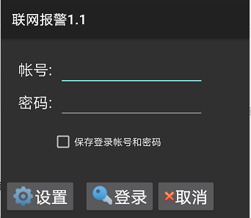
如登录失败，请点击左下角“设置”按钮，查看服务器参数是否如下图一致。参数如下：
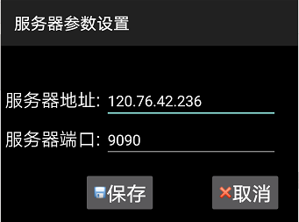

11、软件设置网络参数方法
打开“USR-M0_V2.1.2.118”搜索软件，点击“搜索设备”按钮，然后选中目标，在“设置界面”把“IP地址类型”设为静态IP，“模块工作方式”设为UDP，“串口波特率”设为9600，“本地端口”设为5000，“远程端口”设为5000，然后“模块静态IP”“子网掩码”“网关”“用户名称”“目标IP/域名”等参数要相应设置好，最后点击“保存参数”，如下图：
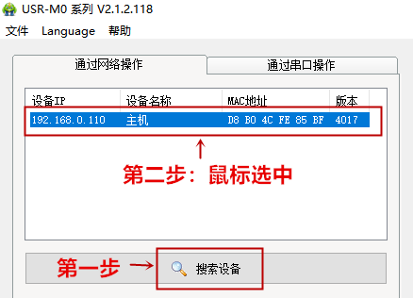

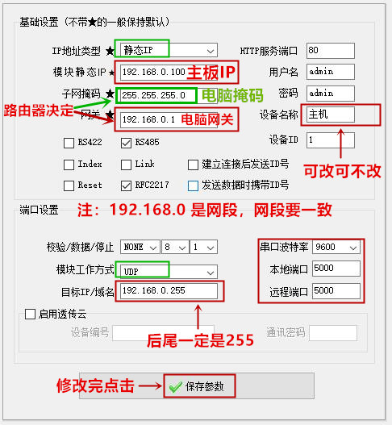

注：模块静态IP，网关和目标IP/域名的网段一定要一致，网段由路由器决定。目标IP/域名最后3位一定是255

通过IP网络（局域网/广域网）连接IP网络接警主机或接警软件的设置步骤，请参考“8防区IP网络报警主机联网设置方法”，请向各位代理商（经销商）索取设置方法的电子版。

